Міністерство освіти і науки України

Національний університет «Львівська політехніка»

Інститут комп’ютерних наук та інформаційних технологій

Кафедра «Системи штучного інтелекту»



**Лабораторна робота №7**

**з дисципліни: «ОБДЗ»**

*Виконав студент*

*групи КН-208*

*Жеребецький О.В.*

*Прийняла:*

*асистент*

*Якимишин Х.М.*

*Львів-2020*

**Хід роботи**

1. Виберемо всі активні товари та коментарі пов’язані з ними. Для цього використаємо ліве з’єднання. Якщо користувач не має квитка, то в полі comment_id буде порожнє значення*(***NULL***).*

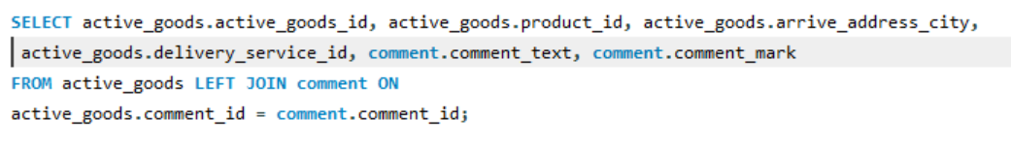

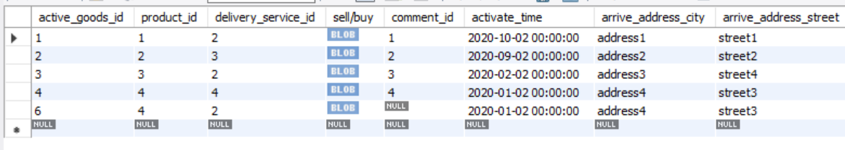

1. Виберемо місце куди відправляється товар і ціну прописану сервісом доставки. Використовуючи директиву **INNER JOIN**.

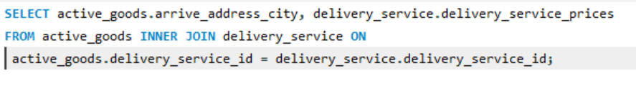

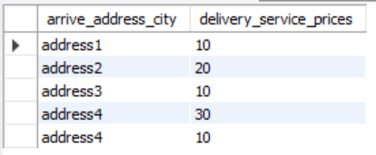

Тепер товар як має адресу в *addrees1*.

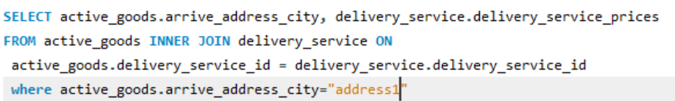

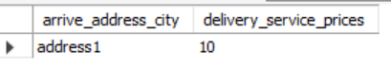

1. Виберемо адресу складу і адресу куди потрібно доставити продукт. Товари мають бути створенні після 2020-08-01. Для цього умовне з’єднання таблиць *active_goods* і *product*  за атрибутом product_*id*, та таблиці *product*  i storageза атрибутом storage_*id*, використовуючи директиву **INNER JOIN**.

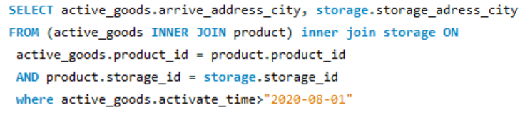

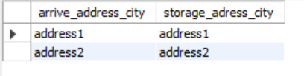

1. Виберемо всі активні замовлення для яких відповідний їм продукт лежить на складі з ціною оренди менше 7. Для цього замість дирактиви **JOIN** використаємо підзапит в умові відбору, який буде повертати потрібні продукти.

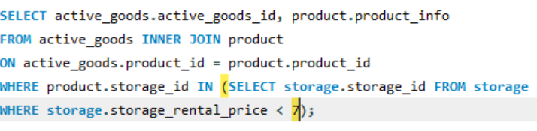

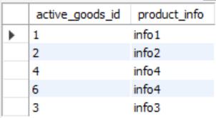

Виберемо перші три продукти

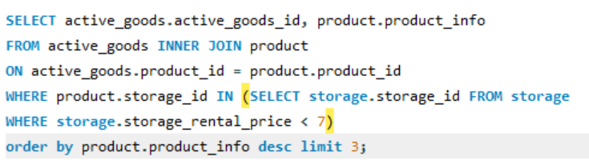 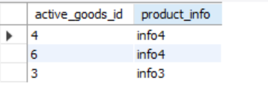

1. Визначимо замовлення, яке не має жодного коментарю.

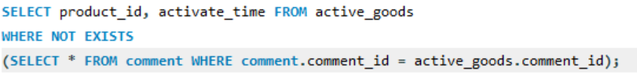

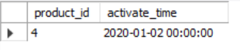

1. Визначимо продукти, які мають назву теми довшу ні 3 символи або в ціні знаходяться букви.

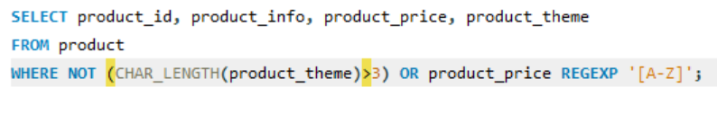 

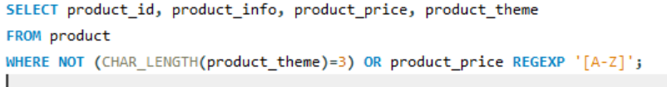

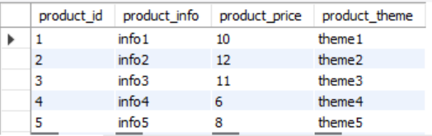

***Висновок:*** *на цій лабораторній роботі було вивчено методи вибору даних зі з’єднаних таблиць БД засобами SQL та виконано запити до бази даних з використанням директив SELECT та JOIN, а також складних критеріїв в умові вибірки.*